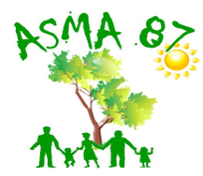
ASSOCIATION D’ACTION SOCIALE, CULTURELLE, SPORTIVE ET DE LOISIRS
MINISTÈRE DE L’AGRICULTURE et de la SOUVERAINETE ALIMENTAIRE

E.P.L.E.F.P.A. de Limoges et du Nord de la Haute-Vienne
Lycée des-Vaseix - 87430 VERNEUIL/VIENNE
Site internet : http://asma-hautevienne.e-monsite.com/

Au pays de COLLONGES-LA-ROUGE & CUREMONTE
Samedi 26 septembre 2026
(50 personnes)

(départ à 8h00 parking du Lycée Les Vaseix, Verneuil/Vienne)
Retour vers 20h00

10 h 00 : Visite guidée de Collonges-la-Rouge

Plongez au cœur de Collonges-la-Rouge, ce village ciselé dans le grès rouge, où chaque pierre raconte une histoire. Dès votre arrivée, le guide vous mènera dans les ruelles animées, entre maisons du XVIᵉ siècle, halle médiévale et tours mystérieuses. Vous ressentirez l'âme du lieu, façonnée par les moines, les pèlerins, puis préservée par ses habitants - de la Maison de la Sirène à l'église Saint- Pierre. Laissez-vous porter par le charme coloré de ce joyau classé, avant de découvrir la visite, pensé pour éveiller curiosité, émotions et plaisir de partager.
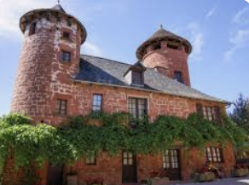
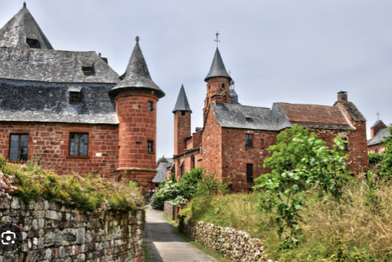

12 h – Menu du Terroir

14 h 30 : Visite guidée de Curemonte

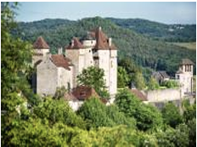
Curemonte, perché sur une crête rocheuse, vous plonge dans l'histoire d'un village médiéval où l'architecture se mêle harmonieusement à la nature environnante. Classé parmi les Plus Beaux Villages de France, il se distingue par ses trois châteaux, ses trois églises et ses maisons nobles datant des XVIᵉ et XVIIᵉ siècles. Au fil de cette visite guidée, vous découvrirez le château de Saint-Hilaire, le château des Plas et le château de la Johannie, témoins d'un passé prestigieux. Votre guide vous contera les anecdotes et les secrets de ce village.

16 h 00 : Visite et dégustation à Lou Pé Dé Gril
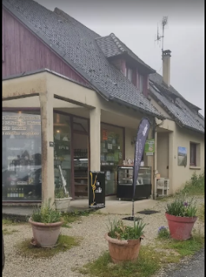
Venez découvrir un savoir-faire peu commun : l'élaboration de produits à base de pissenlit ! Ici, on travaille cette fleur et la noix sous toutes leurs formes : apéritif, confiture, chutney, gelée, sablés, croquants...

=> Lou Pé Dé Gril, est un apéritif doux et liquoreux à base de fleurs de pissenlit qu'on ne saurait vous conseiller de goûter ! Il est concocté à Curemonte, par deux passionnés de leur terroir, François et Marie.

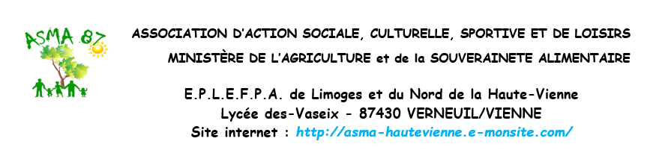

Bulletin d'inscription
COLLONGES-LA-ROUGE & CUREMONTE
Samedi 26 septembre 2026

A retourner avant le 2 septembre 2026
Nom et prénom de l'agent
Participants :

Direction ou Service :
Téléphone mobile :
Adresse courriel :
Nombre de personnes : x 25 € = € (subvention ASMA 60 %)

Les personnes intéressées par cette rencontre voudront bien retourner, avant le 2 septembre 2026 au correspondant ASMA de leur structure, le bulletin d'inscription accompagné du règlement par chèque de la totalité de la somme à verser à l’ordre de l’ASMA de la Haute-Vienne. (Les chèques vacances sont acceptés). Notez bien que toute inscription vaut engagement.
Pour les retraités retour avant le 2 septembre 2026 à Odile FOURCHES, 3 rue Leconte de Lisle, 87000 LIMOGES (06 75 22 00 83).

Responsables et contacts :
- Cécile DUPUYTREIN : 06 77 92 78 73 – ceciledpt@gmail.com
- Coryne NOIREAU : 06 70 34 40 82 - coryne.noireau@gmail.com

Les chèques seront encaissés une fois l'activité passée. En cas d’inscriptions trop nombreuses, un tirage au sort sera fait.

